Рекомендуется просмотреть вначале видеофильм
http://chalkalis.blogspot.com/
Аннотация.
F.M. Chalkalis, как он пишет, изобрёл умножитель энергии, который трансформирует электрическую энергию в механическую с показателем энергетической эффективности, как он считает, в десятки раз больше единицы.
http://chalkalis.blogspot.com/
Просмотр его Видео впечатляет своими наглядными результатами, но расчёт этих результатов, конечно, ошибочен. Автору и его консультантам не удалось правильно рассчитать ни величину электрической энергии, расходуемой на вращение маятника, ни величину механической энергии, которую генерирует маятник при вращении. Вины их в этом нет, так как новые законы механодинамики и новые законы электродинамики ещё не дошли до них. Поэтому поможем им, используя исходные данные автора эксперимента [1], [2].
Маятник F.M. Chalkalis прост (рис. 1).
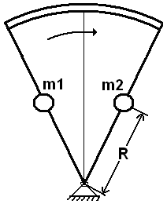
Рис. 1. Схема маятника F.M. Chalkalis
Два металлических шара общей массой 45,69кг расположены секториально на расстоянии R=0,51м от горизонтальной оси вращения. К этой массе автор прибавляет массу рамы, на которой крепятся шары. Масса рамы 4,50кг. Автор не задумываясь, определяет моменты сил, действующих на шары и раму, путём умножения массы шаров, на расстояние (R) от их центров масс до оси вращения. Умножая полученный результат на частоту вращения маятника, автор находит, как он считает, мощность на валу маятника, выраженную в киловаттах. Поскольку масса рамы в 10 раз меньше массы шаров, то мы исключим её пока из расчёта. Тогда его результат, взятый из текста его статьи, выглядит так [3]:
Central weight F 45,69Kg = 448,2Ν ∙ r 0,51m = 228.58Nm ∙ 160 RPM ÷ 9550 = 3,829Κw (1)
Этот результат верен только для положения шаров в моменты, когда радиусы от их центров масс до оси вращения расположены горизонтально. Если радиусы вертикальны, то моменты сил тяжести, действующие на них относительно оси вращения маятника, равны нулю и его результат (1) тоже равен нулю.
На видео видно, что сектор с шарами вращается равномерно. На основании этого, если не учитывать синусоидальный характер изменения момента сил, формируемых шарами при их вращении, то согласно законам механодинамики, кинетическая энергия равномерного вращения шаров с частотой 160об./мин. (данные автора эксперимента) равна [1], [2]
а мощность на валу маятника равна
(3)
Так как сектор с грузами вращается равномерно, то кинетическая энергия его равномерного вращения равна численно механической мощности его вращения, то есть механическая мощность на валу вращающегося маятника равна 1,666 кВт, но не 3,829Kw, как получилось у автора (1).
Далее, автор сообщает, что приборы, регистрировавшие расход электроэнергии на вращение двух фрикционных дисков, которые действовали импульсно на сектор дуговой рамы, на которой крепились шары, показывали величину тока и величину напряжения Перемножая их, автор получает мощность, реализуемую на привод маятника
(4)
и считает, что энергетический эффект его маятника равен 3829*100/408=9385%.
Так как фрикционные диски действуют на сектор, удерживающий шары, периодически, то для правильного определения электрической мощности, реализуемой на привод такого маятника, надо было записать осциллограмму напряжения и тока. Определить скважность импульсов тока S и напряжения, и полученную величину (4) разделить на квадрат скважности импульсного расхода электроэнергии. Визуально (рис. 1) можно положить, что сектор крепления шаров составляет, примерно, пятую часть от 360 градусов, то есть 360/5=72град. Тогда рабочая мощность, реализуемая на привод маятника, будет равна 408/25=16,32Вт. К этому надо добавить расход электроэнергии на холостой ход электродвигателя, приводящего фрикционные диски в секторе 360-72=288град. Это будет, примерно, столько же, что и на рабочий процесс. Поэтому мощность, реализуемая на равномерный привод маятника, будет равна 16,32+16,32=32,64Вт.
В результате, энергетическая эффективность, авторского умножителя энергии будет равна, примерно, 1666,43*100/32,64=5105%. Обратим внимание на то, что напряжение на клеммах электромотора для привода фрикционных дисков равно 24В. Если это напряжение формируется сетью с напряжением 127В, то счётчик электроэнергии покажет минимальную мощность 127*17=2159Вт.
Если же электромоторы, приводящие фрикционные диски, питаются от аккумулятора с напряжением 24В, то импульсная мощность, забираемая из аккумулятора, составит 32,64Вт. В этом случае для подзарядки аккумулятора надо брать из сети 32,64Вт и энергетическая эффективность холостого хода маятника составит около 5000%.
Таким образом, чтобы реализовать явный энергетический эффект маятника F.M. Chalkalis, надо заменить существующие счётчики электроэнергии, которые правильно учитывают только непрерывное потребление электроэнергии и ошибочно - импульсное. Тогда энергетический эффект его маятника будет близок 5000%. Но это теоретическая эффективность. Если к валу маятника подключить непрерывную нагрузку, то он сможет удержать режим равномерного вращения, если она будет намного меньшей исходной величины 1666,43Вт. Точную величину такой нагрузки можно определить только экспериментально на его же установке. Тем не менее, энергетический эффект маятника F.M. Chalkalis на холостом ходу неоспорим. Конечно, если к валу маятника подключать импульсную нагрузку, то эффективность умножителя энергии увеличится по сравнению с непрерывной нагрузкой.
ЗАКЛЮЧЕНИЕ
Есть основания поздравить изобретателя F.M. Chalkalis с его изобретательским успехом, который похоронил динамику Ньютона и электродинамику Фарадея – Максвелла..
Литература
Канарев Ф.М. Теоретическая механика. Часть III Механодинамика. http://www.micro-world.su/ Папка “Учебные пособия”
Канарёв Ф.М. Введение в новую электродинамику. http://www.micro-world.su/ Папка “книги”
http://chalkalis.blogspot.com/
http://www.micro-world.su/index.php/2010-12-22-11-39-37/304---fm-chalkalis---
www.libero.it или http://www.micro-world.su/ Папка “Видео”
ссылка
Рассуждения Канарева
2. Механодинамика равномерного криволинейного движения точки
При равномерном криволинейном движении точки касательное ускорение равно нулю, но касательная сила инерции , действовавшая на точку в период, когда она двигалась ускоренно, перед переходом к равномерному движению, никуда не исчезает. Она изменяет своё направление на противоположное (рис. 2). В результате сумма касательных сил, действующих на материальную точку, запишется так

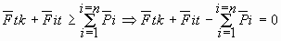, (10)

где - постоянная сила, движущая точку по кривой с постоянной по модулю скоростью .
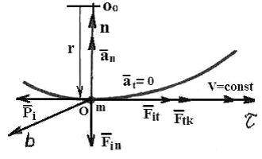
Рис. 2. Схема сил, действующих на материальную точку при равномерном криволинейном движении

Напомним, что сумма сил сопротивлений 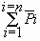движению точки – величина экспериментальная. Так как скорость криволинейного движения точки в этом случае – величина постоянная , то касательная составляющая её полного ускорения равна нулю и остаётся одно нормальное ускорение , и противоположно направленная центробежная сила инерции (рис. 2).
Физическая суть уравнения (10) заключается в следующем. Движущая касательная сила преодолевает все сопротивления движению , а сила инерции движет точку равномерно. Таким образом, имеется вся информация, необходимая для определения сил, действующих на материальную точку, движущуюся криволинейно и равномерно.

3. Механодинамика замедленного криволинейного движения точки

При переходе материальной точки от равномерного к замедленному криволинейному движению касательная составляющая движущей силы исчезает. Остаётся касательная составляющая силы инерции и сумма сил сопротивлений движению, которая генерирует замедление (рис. 3).
Поскольку сумма сил сопротивления движению больше касательной силы инерции , которая не генерирует ускорение, то и замедление , соответствующее силе и совпадающее с её направлением, формирует вместе с нормальной составляющей ускорения полное замедление , направленное с левой стороны нормальной оси (рис. 3). Одинаковая размерность ускорения и замедления даёт нам право складывать их геометрически (рис. 3).
При переходе точки к замедленному движению сумма сил сопротивления движению 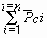оказывается больше силы инерции и движение точки постепенно замедляется.
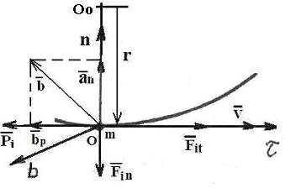

Рис. 3. Схема сил, действующих на точку при её криволинейном замедленном движении

Новые знания по механодинамике позволяют точно определить силы сопротивления движению любого тела. Метод определения этих сил следует из формулы (10). Если определяются силы сопротивления движению точки, то делать это надо только при её равномерном движении. Если же сумму сил сопротивления движению точки определять при её ускоренном движении, то, в соответствии с формулами (1) и (10), сила инерции , препятствующая ускоренному движению точки, автоматически войдёт в сумму сил сопротивления движению и результат определения сил сопротивлений будет полностью ошибочен.
Ньютоновская или движущая сила при криволинейном движении определяется по основному закону Ньютона
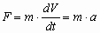. (11)

Полное ньютоновское ускорение , связано с её нормальной и касательной составляющими простой зависимостью
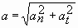, (12)

поэтому, если известны проекции и ускорения, то это позволяет определить полное ускорение .
Отметим, что если радиус кривизны траектории движения точки постоянен , то всё описанное относится и к движению точки по окружности.
Пример 1. Рассмотрим вращение маятника Фотиоса Халкалис относительно горизонтальной оси [4], [5]. Автор сообщил нам, что радиус маятника (рис. 4) равен , а периметр окружности дуги маятника 7,03м. Фрикционные диски (колёса), действующие на часть дугового сектора АВ маятника, вращаются постоянно, но действуют импульсно не на весь сектор АВ, а только на 2 резиновых контакта длинною по 3см. Из этого следует, что скважность импульсов мощности, приводящих во вращение маятник, равна .

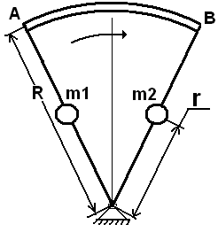

Рис. 4. Схема маятника F.M. Chalkalis

Два металлических шара общей массой 45,69кг расположены секториально на расстоянии r=0,51м от горизонтальной оси вращения. К этой массе автор прибавляет массу рамы, на которой крепятся шары. Масса рамы 4,50кг.
В видео [4, 5] видно, что можно считать, что сектор с шарами вращается равномерно . На основании этого, если не учитывать синусоидальный характер изменения момента сил, формируемых шарами при их вращении, то согласно законам механодинамики, кинетическая энергия равномерного вращения шаров с частотой 160об./мин. (данные автора эксперимента) равна [1], [2]

, (13)

а мощность на валу маятника равна
. (14)
Так как сектор с грузами вращается равномерно, то кинетическая энергия (13) его равномерного вращения равна численно механической мощности (14) его вращения, то есть механическая мощность на валу вращающегося маятника равна 1,666 кВт.
Автор сообщает, что приборы, регистрировавшие расход электроэнергии на вращение двух фрикционных дисков, которые действовали импульсно на сектор дуговой рамы, на которой крепились шары, показывали величину тока и величину напряжения Автор считает, что мощность первичного источника энергии, реализуемая на привод маятника, равна
. (15)

Согласно ортодоксальному закону электродинамики и электротехники при импульсном потреблении энергии мощность, реализуемая первичным источником питания, равна
. (16)

Согласно новому закону формирования средней величины импульсной мощности, она равна [1]
. (17)
Если электромоторы, вращающие фрикционные диски, питаются от аккумулятора с напряжением 24В, то импульсная мощность, забираемая из аккумулятора, на привод маятника, составит 0,03Вт. Из этого следует, что почти вся мощность (15) реализуется на холостой ход двух электромоторов, приводящих фрикционные диски. В связи с этим на импульсное вращение маятника Фотиоса Халкалис реализуется лишь мощности, забираемой у первичного источника питания.
Вполне естественно, что понятие КПД теряет в этом случае смысл, так как отношение механической мощности на валу маятника, равной 1666,43Вт, к ошибочной электрической мощности 408Вт, показываемой приборами, равно 1666,43/408=4,08. Если же учесть реальную мощность (17), забираемую из первичного источника питания только на вращение маятника, то она в 1666,43/0,03=55547,67 раза меньше механической мощности на его валу (табл. 1).
Таблица 1. Основные показатели маятника Фотиоса Халкалис
Радиус, м | R=1,12м
Длина окружности, м
Длина рабочей части дуги, м
Скважность импульсов
Масса шаров, кг | 45,69
Расстояние от центра до шаров, м | =0,51
Частота вращения, об./мин | 160
Мощность по приборам, Вт
Мощность, реализуемая на вращение маятника, Вт | .
Кинетическая энергия шаров, Дж
Мощность вращения шаров, Вт
Кратность энергетического эффекта, раз | 1666,43/0,03=55547,67

Пример 2. Динамика Ньютона не учитывает сопротивление инерциального момента ускоренному вращению тел, который регистрируется экспериментально (рис. 5).
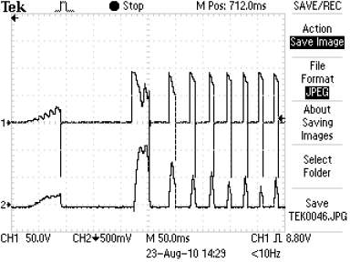
Рис. 5. Осциллограмма пусковых значений напряжения и тока
обмотки возбуждения ротора электромотора-генератора МГ-1 (рис. 6)
